Информация о плановых ремонтных работах «Степногорских МЭС» АО АРЭК
в период с 29.07.2019г. по 02.08.2019г.

№  п/п | Наименование отключаемого оборудования | Причина отключения | Дата отключения | Основные потребители
1 | КТП №20217 от ВЛ-10кВ №9 ПС Заводская | капитальный ремонт | с 29.07.19 по 02.08.19 | Ж.С., школа, скважина
2
3
4
5
6
7
8
9
10
11
12

Начальник ОДС: 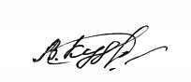 В. Кудрявцев

